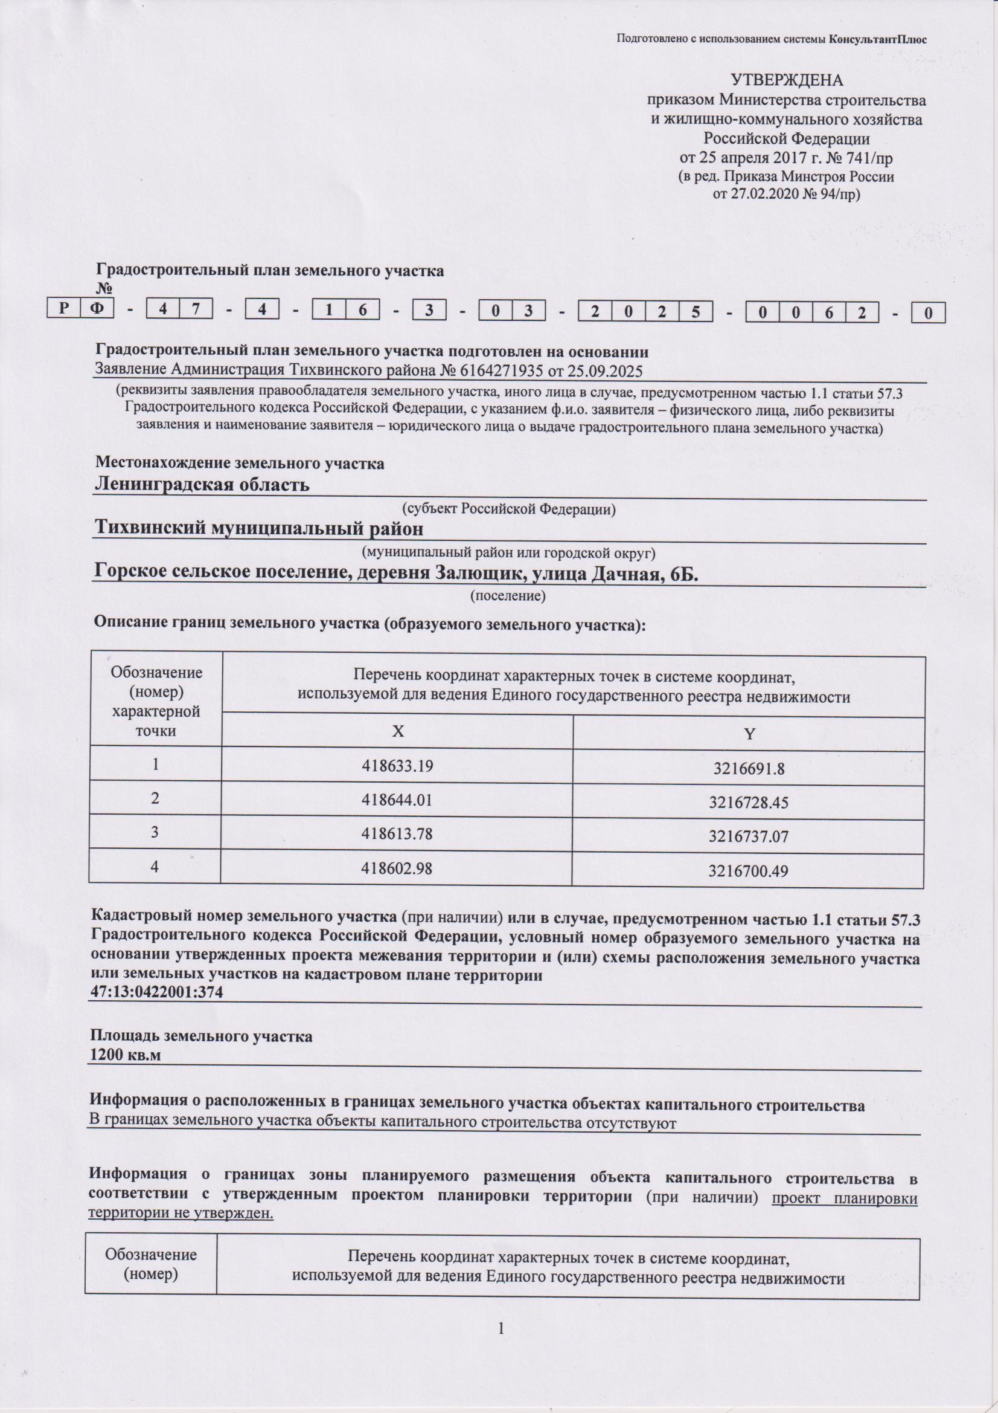

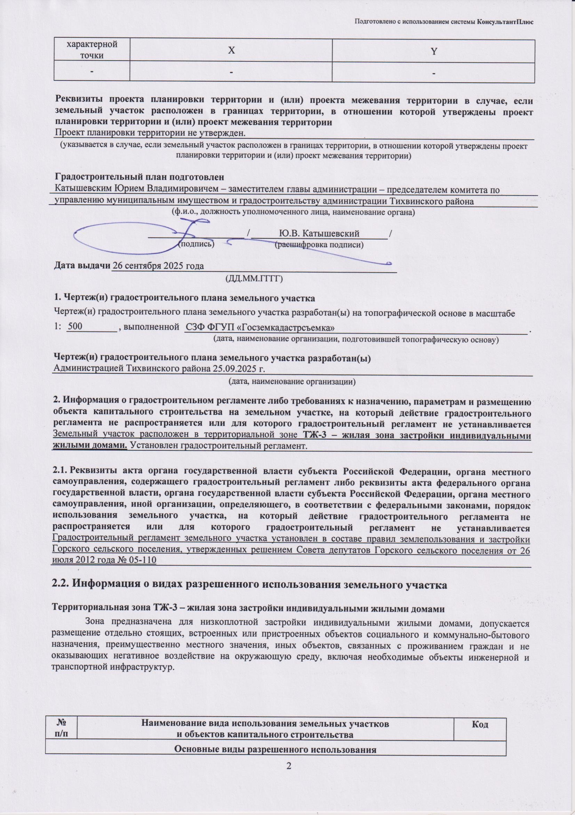

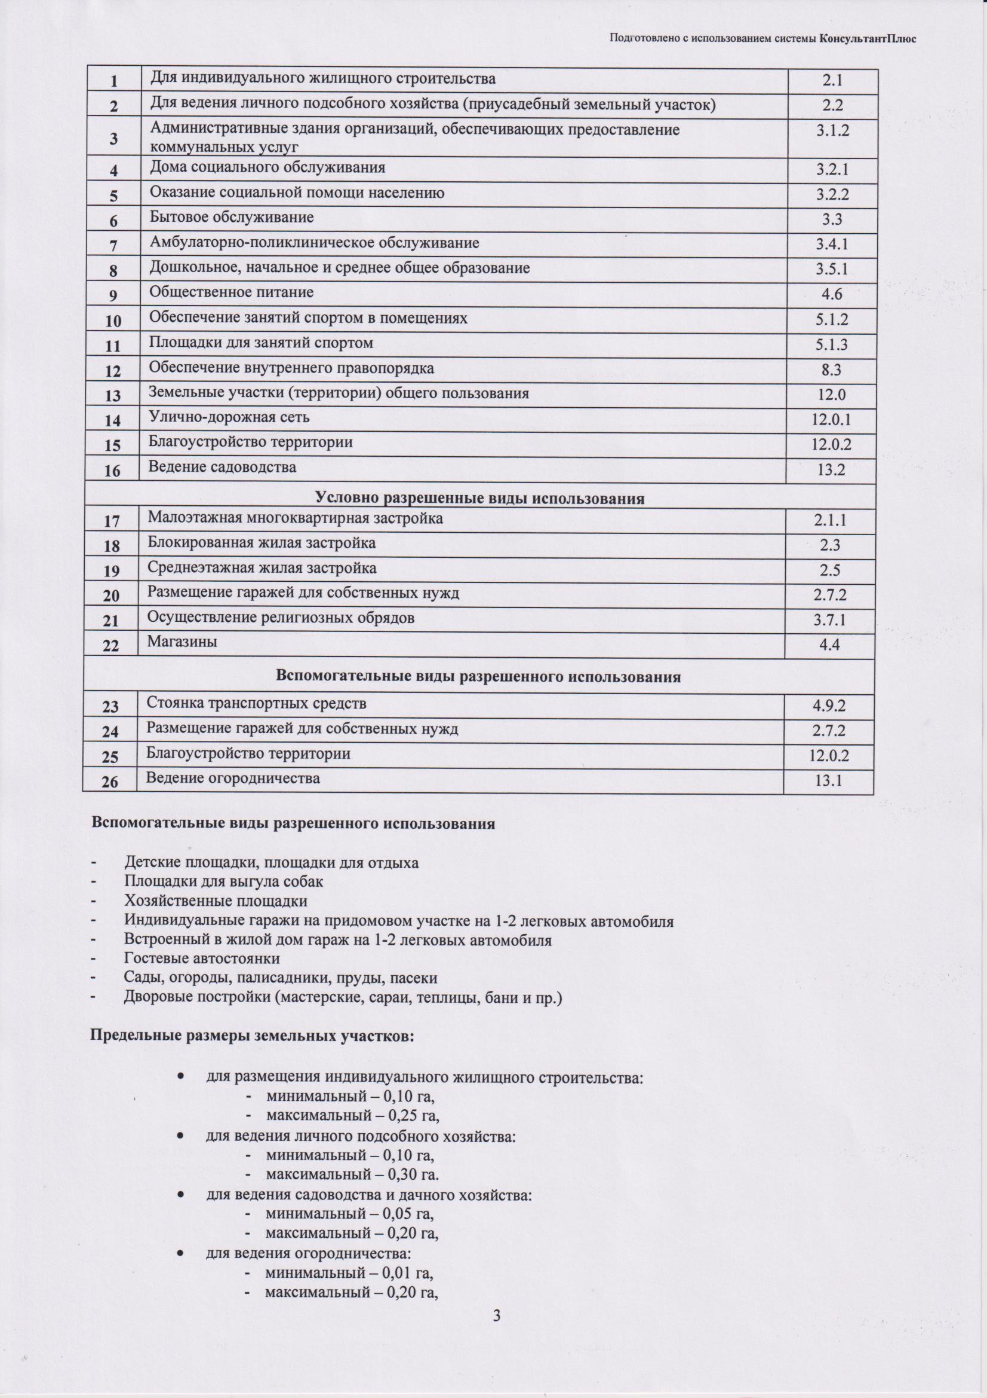

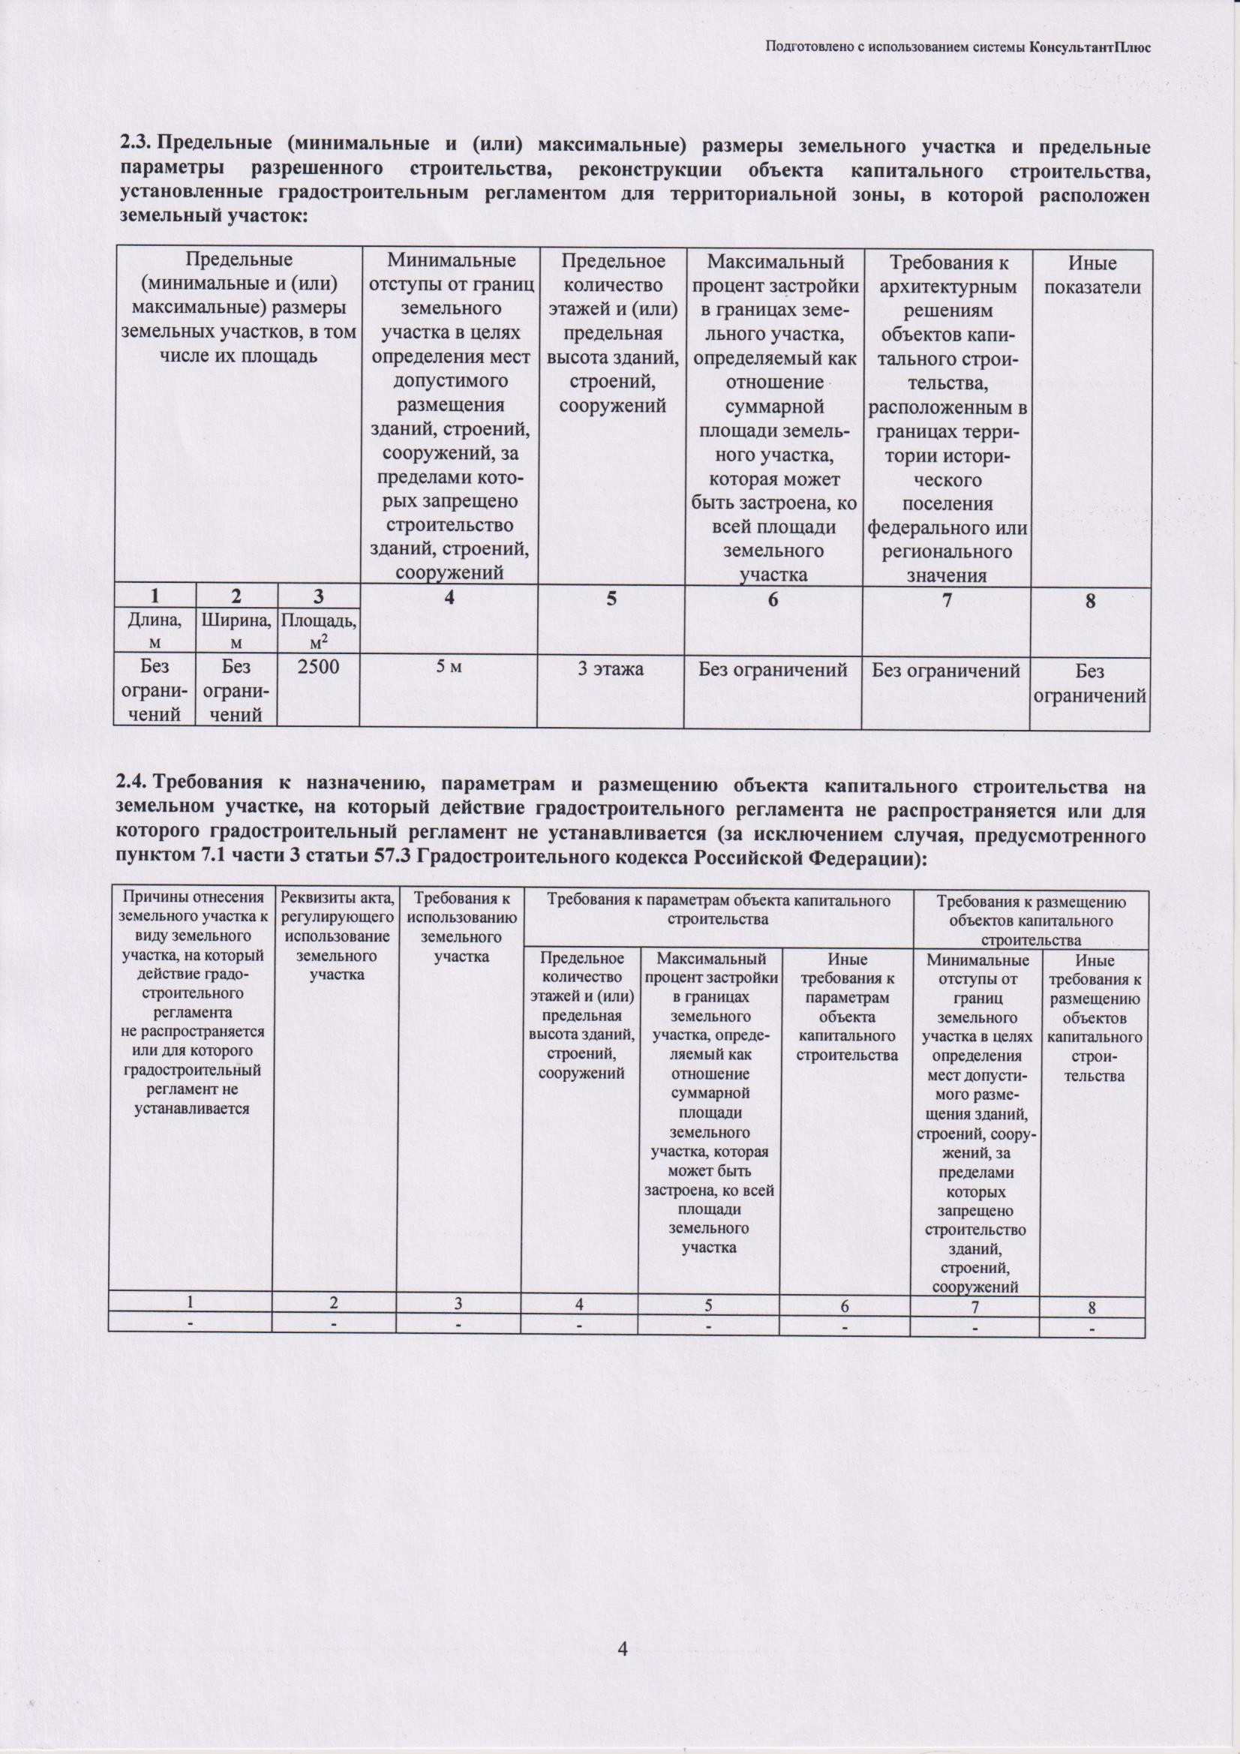

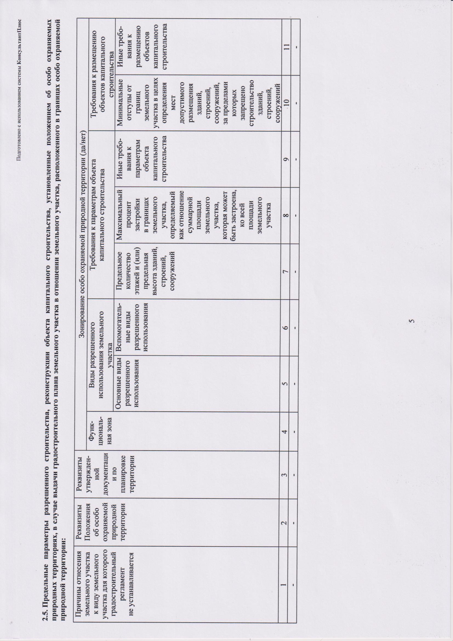

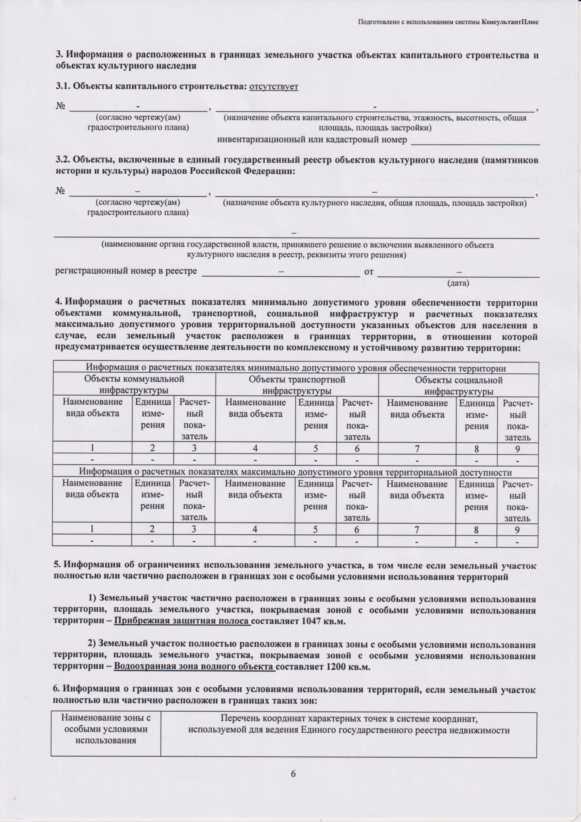

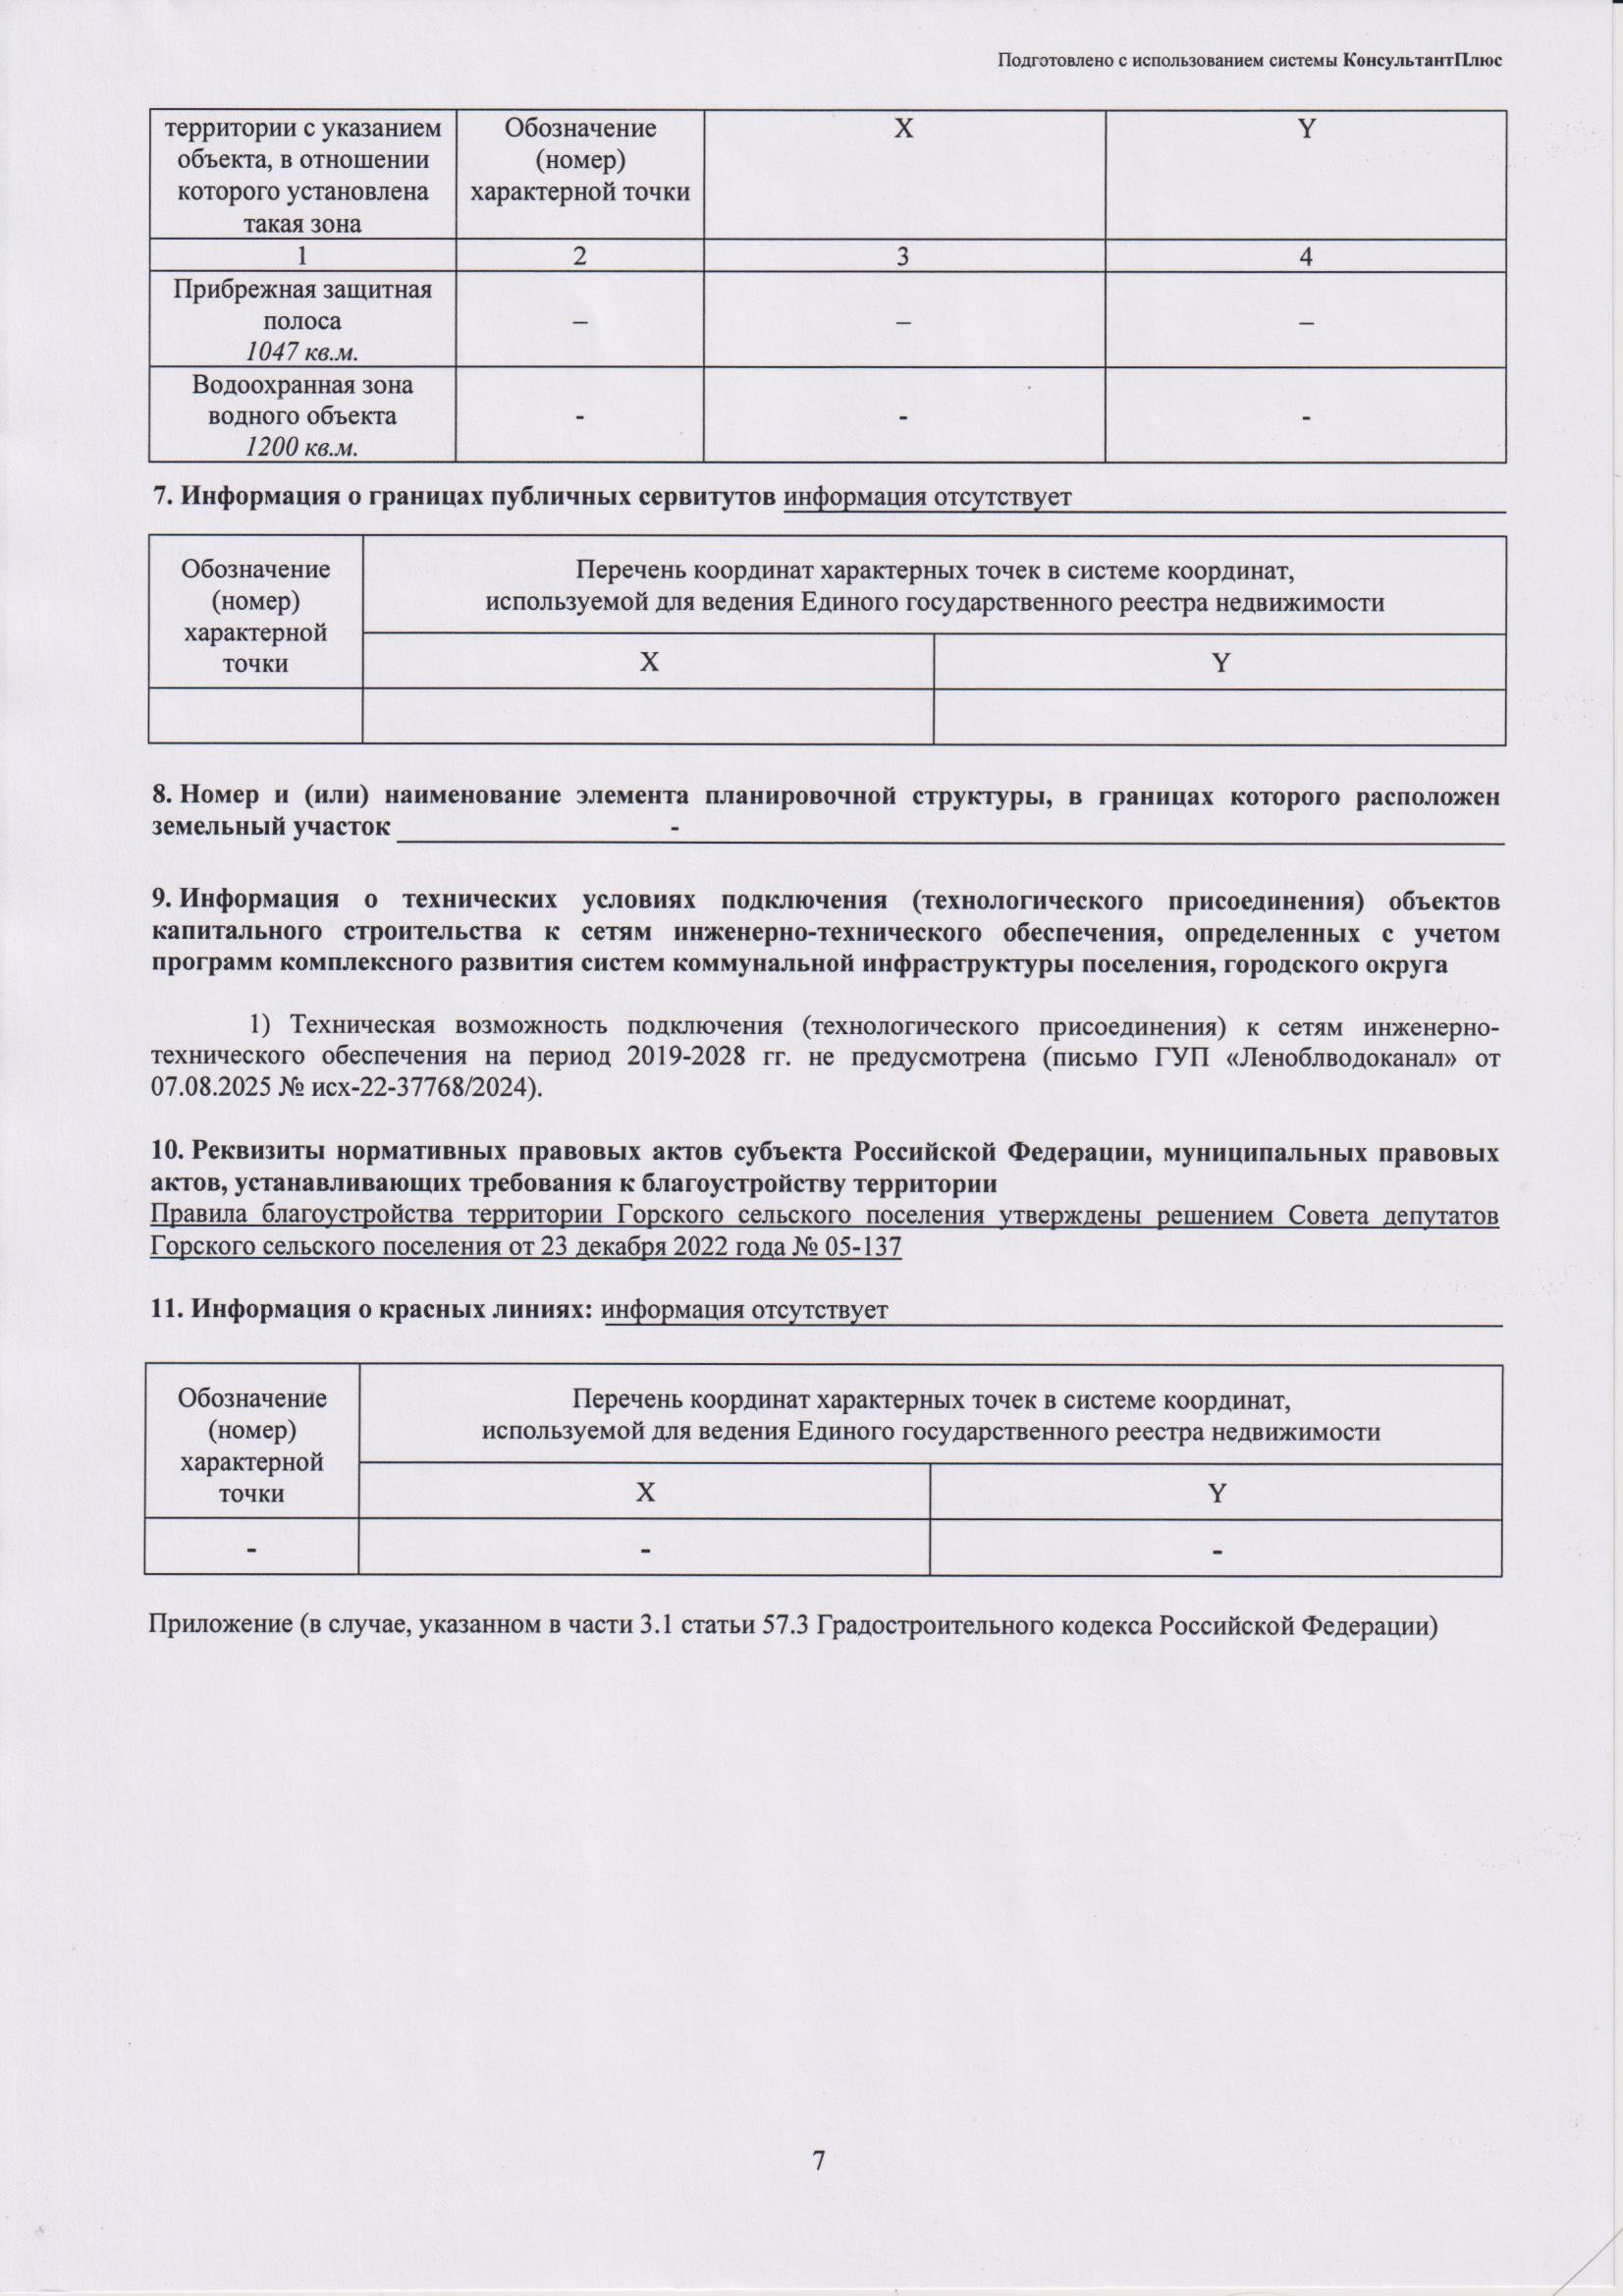

ЧЕРТЕЖ ГРАДОСТРОИТЕЛЬНОГО ПЛАНА ЗЕМЕЛЬНОГО УЧАСТКА
Чертеж градостроительного плана земельного участка разработан
ИП Соколовым М.А.
(ф.и.о., должность уполномоченного лица, наименование органа или организации)

25.09.2025

(дата)

М.П.

(подпись)
Соколов М.А.
(расшифровка подписи)

X=418644.01
Y=3216728.45
Ситуационный план М1:2000

40

39

38 2

159
1н 593

н 46

2

14н1 5

12081
21
32 185

81

186

80

683997

2 8 138
18178189
79 76

64
7
137

73
19120

65
72

136

473
2

158
94
47:13:10000000:322122
н 1
47:413:0422001:19
3

47:13:0422001:359
10
1041
1057
511026 1
75 74

141

495
5,0

484

37

157
7
47:13-7.26
4

6

5

23
н 1
3
47:13:0422001:99

н 22

11
5

47:13:0422001:93 78
77

3

139
140

95 47:13:0422001:31

4 509

515015112
514
513
515
519

483

1 1.9924

36

156
3,0
96

47:13:0422001:117

н 3

121080
н 3
н 2

н 4

13
508
507
506
505
504
503

502
501
500
499
494894794694594
516
517
518

484

485
486
487
488
489
490
491
492
493

1058
14

1040 51027

47:13:0422001:374

2
1

2
Улица
1059
1079

1039

419028

4
647:13:0422001:9
3
5
1 1 15
2
3
5,0

X=418633.19

11
10 47:13:0422001:366

9

3

5 4
31
2
107
4
108

91078

81077

1060

1038 418029

58 1
8
47:13:0422001:370

Y=3216691.80

7
105
6

106
1
109

16
1
47:13:0422001:1

110
2
57

47:13:0422001:371
5 3

4 51 4 3 2

104
3,0
1
111
2н 1
н1 2

2

471:13:0422001:1434
4
5

47:13:0422001:368

862

5 1 2

17

71076 91061

911037

417030

9 6
10 8 7

4

2н16 6

47:13:0422001:369

X=418602.98

47:13:0422001:10

47:13:0422001:66
47:13:0422001:113

н 3

3 120
н 2
4 н 1 136
35

н4 4

47:13:0422001:65

н 10
33
34
3н27 5

н 9
32

31

182

123

н 8 6н1 1726 30
183 184
47:13:0422002:2

29

5 1

3
18

19
54
28 20
н1 2 124 21
27
26 22
416031
1036

5н 3 36
3 181121
4
122
125
23
25

Условные обозначения
189

Y=3216700.49
X=418613.78

42

41 38
39

н 5
118

нн3 44

119

137
37
2
12

312
4
135 128
5
6 134 129

47:13:0422001:48
133
47:13:0422001:119
2
127 3

47:13:0422001:3

5н7513
24

н 2

784

759

Граница земельного участка

Y=3216737.07
6262083
40
117
139
132н8 1

47:13:0422001:139
411
47:13:0422001:140
130
8185

7186
н7404

2091
н72260492
47:13:0422001:5
2094
2095
7826096

Минимальные отступы от границ земельного участка, в пределах
65239080
которого разрешается строительство объектов капитального
н 1

47:13:0422001:142

н 510

8 н 7
9

3189
1641878
5н76395
2090
1

н72730933
819062
2 12 34
61075 26 5
25 6 7
24

строительства.
Линия застройки

н3 6
132 1н312

н 1
8
9
1
3
н672820869

1 Точки поворота границ земельного участка
1 Объект капитального строительства

Строительство в охранных зонах сетей инженерно-технического обеспечения возможно при согласовании с балансодержателем сетей, либо при выносе сетей за пределы пятна Застройки.

Границы, в пределах которых разрешается строительство объектов капитального строительства

Прибрежно-защитная полоса водного объекта

Изм.

Кол.уч.

Лист

№ док.

Подпись

Дата

Заказчик: Администрация Тихвинского района

- Чертеж градостроительного плана земельного участка разработан на топографической основе выполненной СЗФ ФГУП "Госземкадастрсъемка"
- Площадь земельного участка - 1200 кв.м.
Разработал
Соколов М.А.
25.09.25 Адрес: Российская Федерация, Ленинградская область, Тихвинский муниципальный район,
Горское сельское поселение, деревня Залющик, улица Дачная, земельный участок 6Б.
Стадия
Лист

1
Листов

1




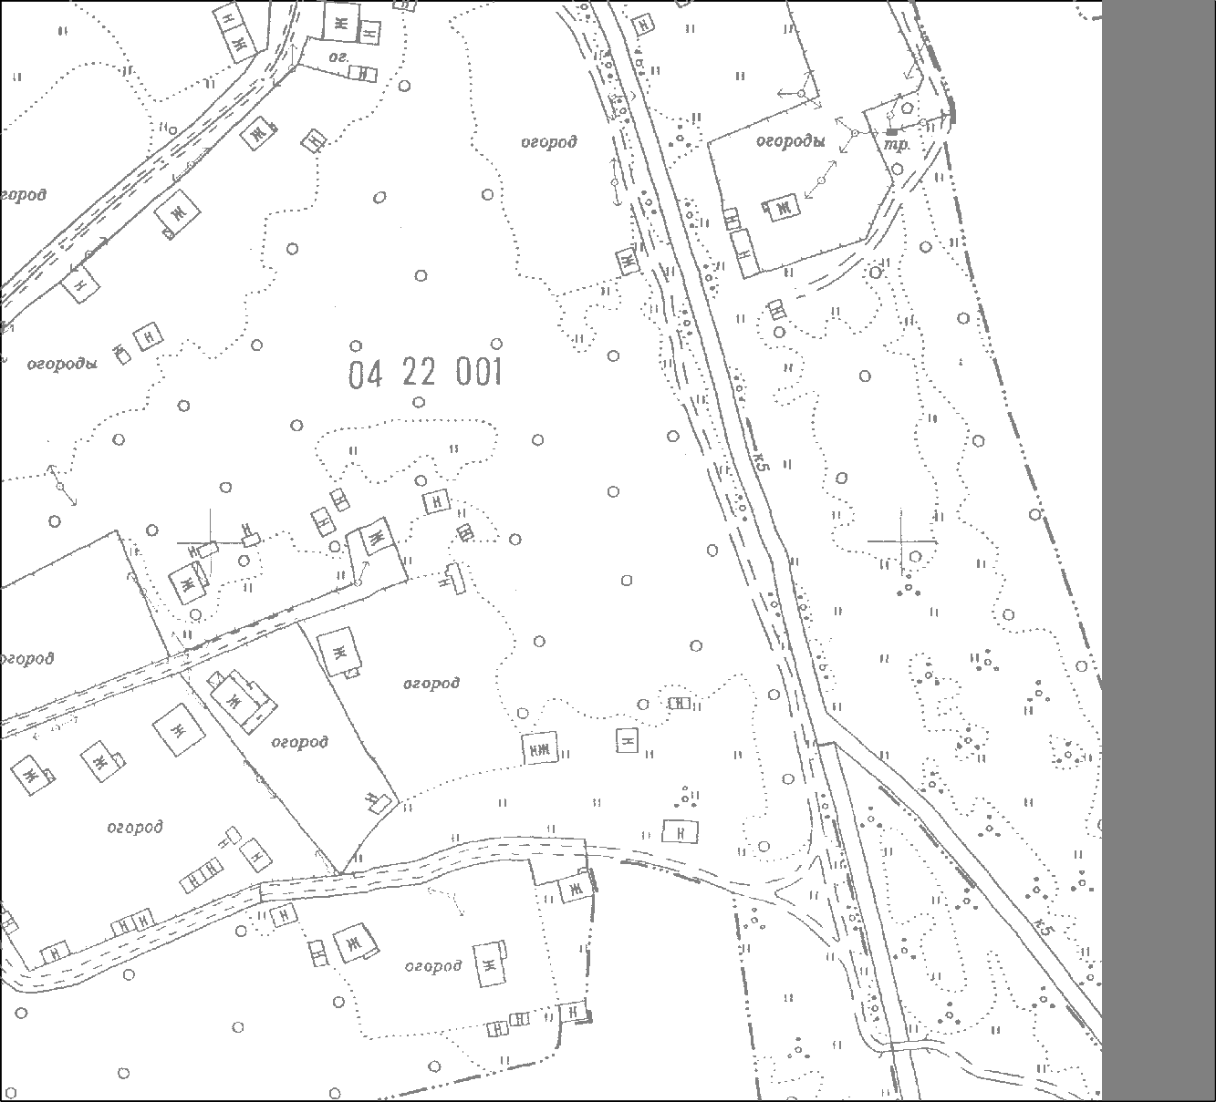
- Прибрежно-защитная полоса водного объекта-1047 кв.м
Подпись и дата
Взам.инв.№
- Водоохранная зона водного объекта-весь
- Жилая зона застройки индивидуальными жилыми домами ТЖ-3 - весь.
Чертеж градостроительного плана земельного участка
ИП Соколов Максим Александрович

